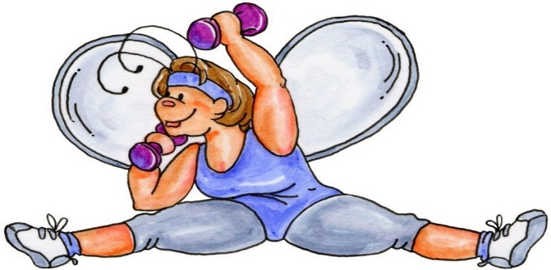
Colegio República Argentina
O’Carrol # 850- Fono 72- 2230332
Rancagua

ASIGNATURA: EDUCACION FISICA Y SALUD.
CORREO .jovankamatas@colegio-republicaargentina.cl. Cursos: 6 Básicos.
SEMANA 15 y 16 6 al 17 de Julio.
Nombre:
Cursos: 6 básicos. Fecha: 6 al 17 de Julio..
OA : 06 Retroalimentar actividades físicas de intensidad moderada a vigorosa que desarrollen la condición física por medio de la práctica de ejercicios de resistencia cardiovascular, fuerza, velocidad y flexibilidad.
Guía Complementaria
1.-Identifica en cada imagen ¿Cuál es la resistencia aeróbica y anaeróbica?
2.-Nombra 2 características de cada una _____________________________
3.-Realiza esta rutina de resistencia a través de este LINK video,¡¡¡¡¡Vamos tu puedes!!!!!!!!!Nos vemos el viernes online.
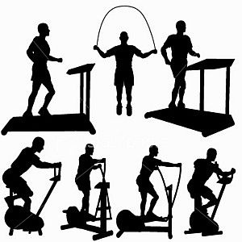
https://www.youtube.com/watch?v=umqHscQLv_I

